19^ Assemblea dei Delegati
Sezioni CAI Area
Liguria - Piemonte - Valle d'Aosta
Verbania - 27 ottobre 2024

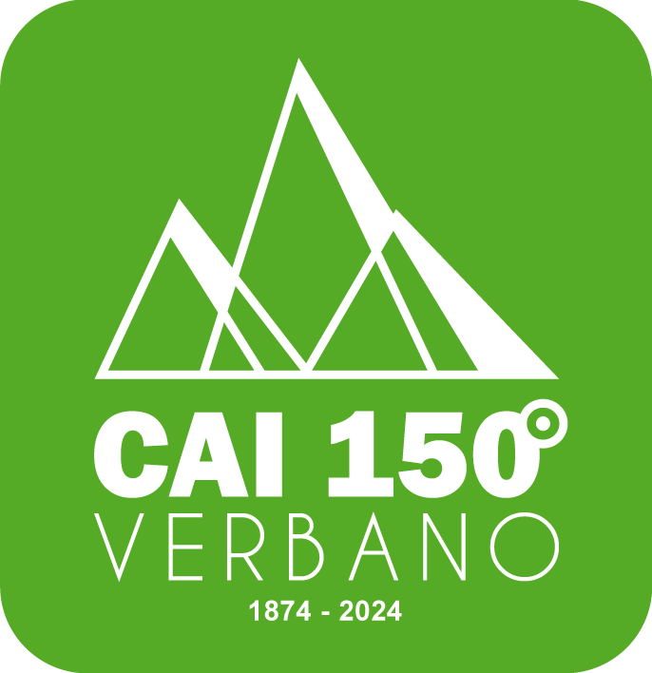
Richiesta d'intervento
Il Delegato __________________________________
della Sezione CAI _____________________________
Chiede di intervenire sul seguente punto all'Ordine del Giorno:
___________________________________________
____________________________________________________________________________________________________________________________________________________________________________ il Delegato _________________________
N.B.: compilare un modulo distinto per ciascun punto su cui si desidera intervenire.

